Дистант. 1 ОИИ.
Домашнее задание от 19.05.20.
Контрольная работа за IV четверть.
- Понятия / теория
Видео без монтажа:
I вариант
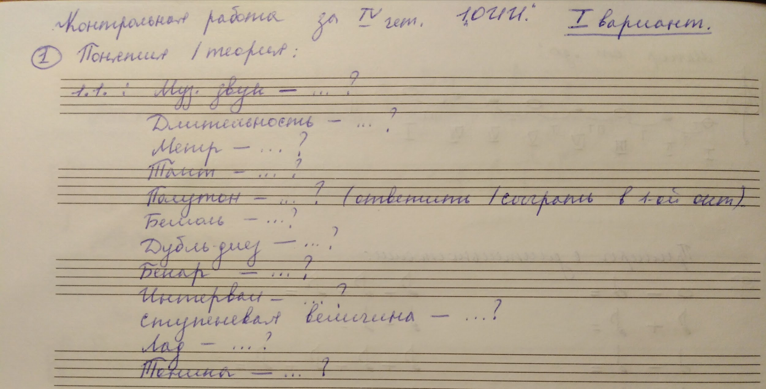
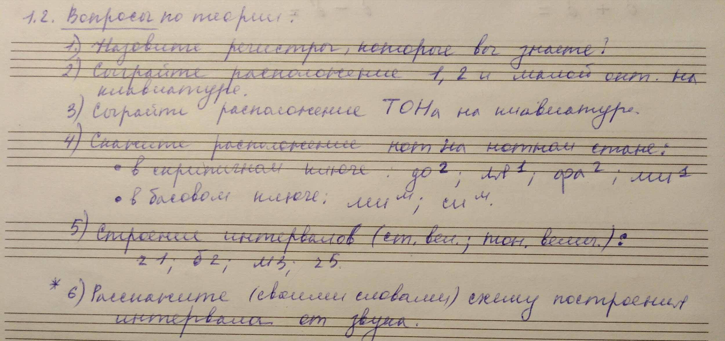
II вариант
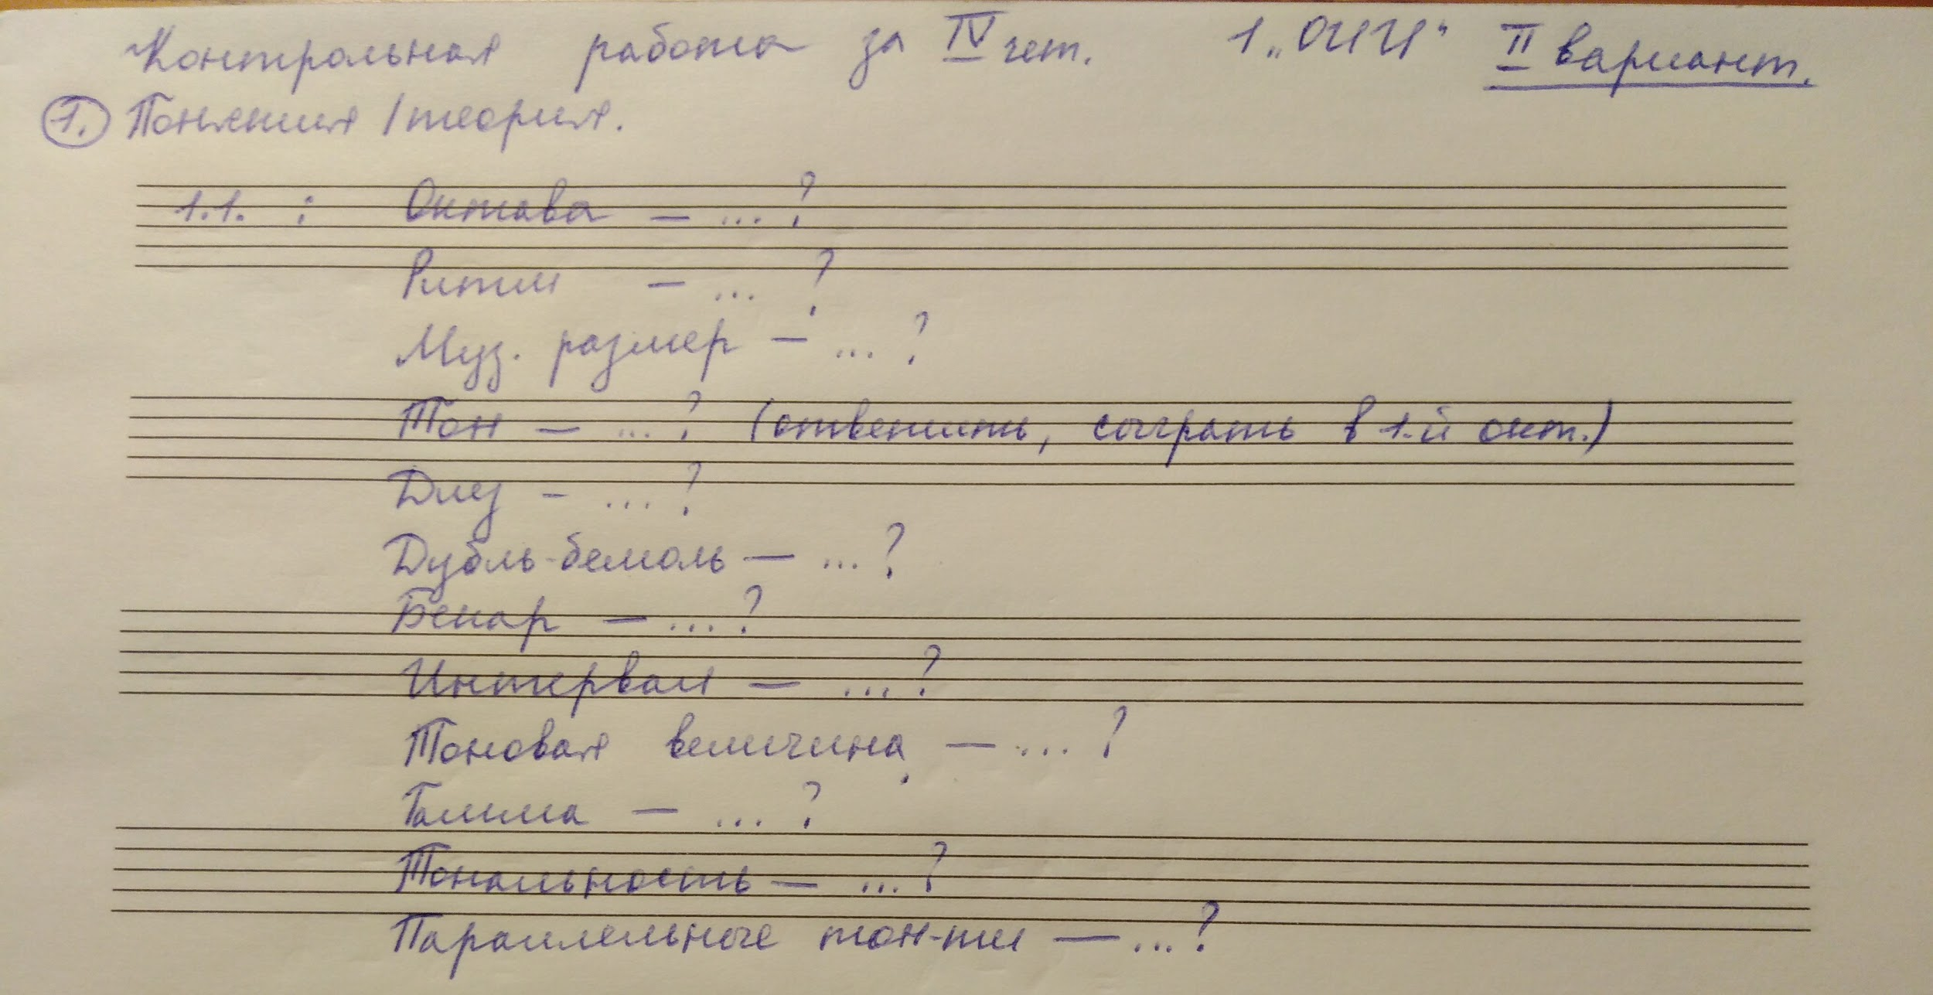
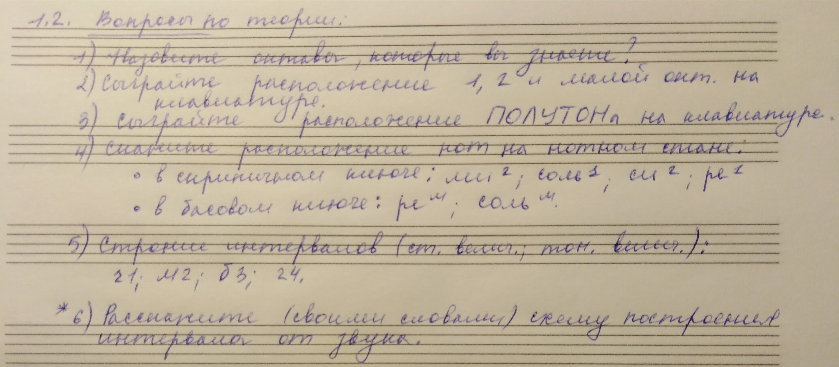
- Письменно.
Фото:
I вариант
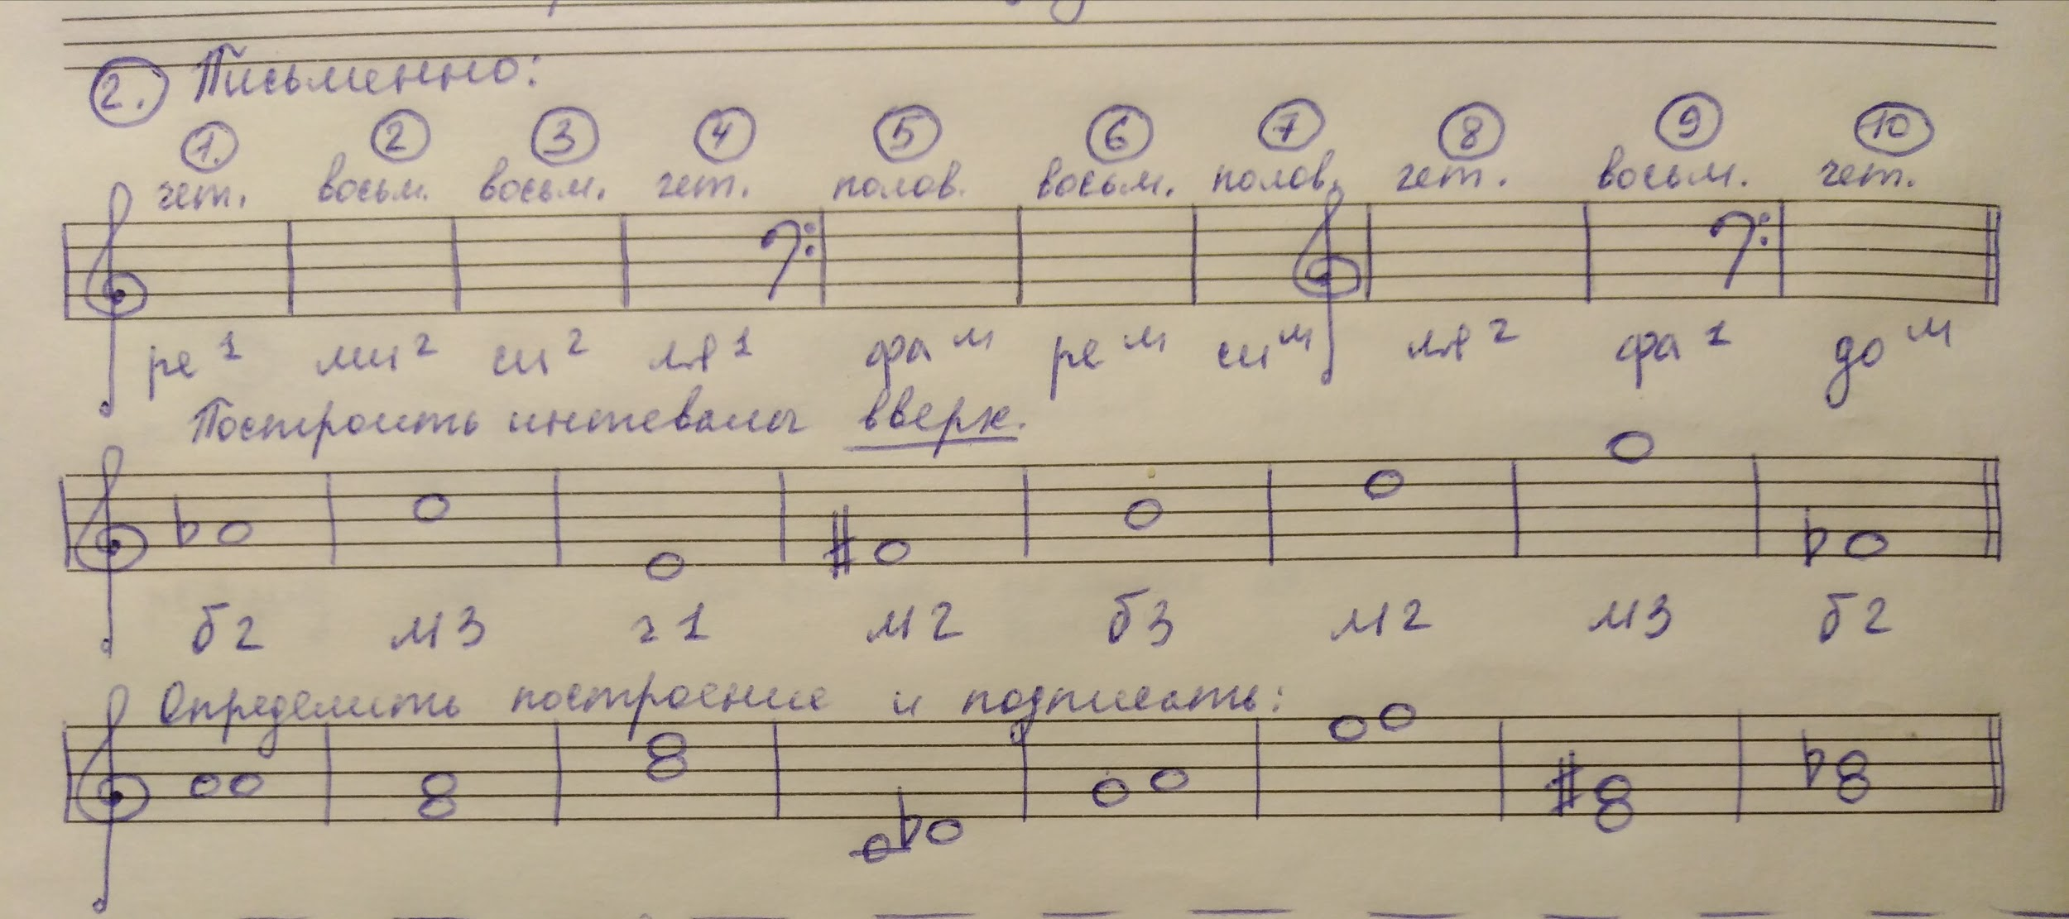
II вариант
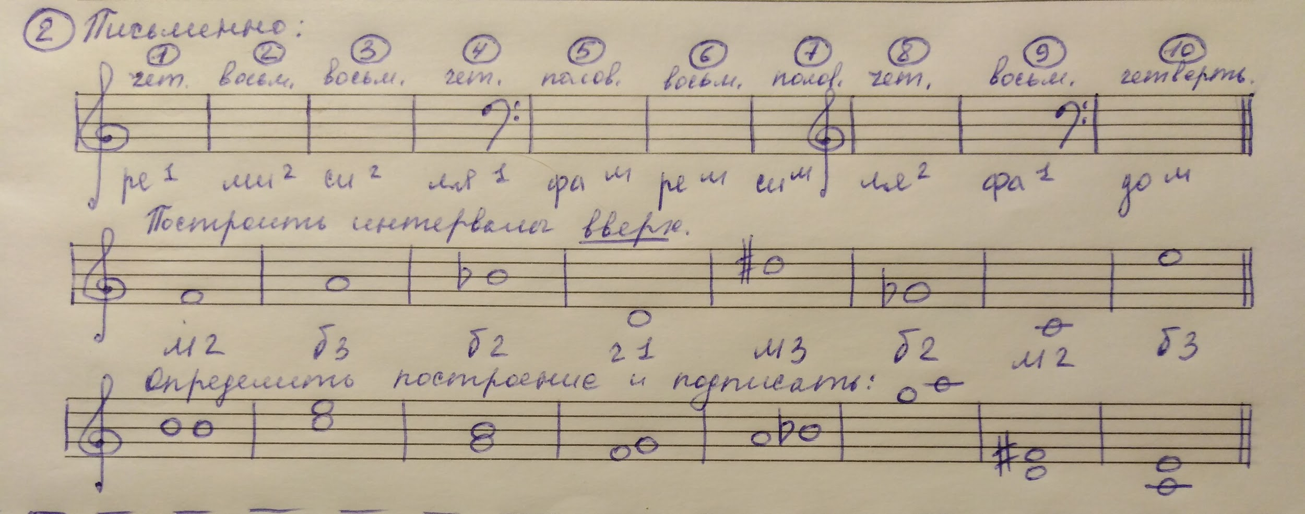
- Исполнение номеров
Видео:
- Сольмизация + тактирование;
- Сольмизация + дирижирование.
I вариант
Номер 22
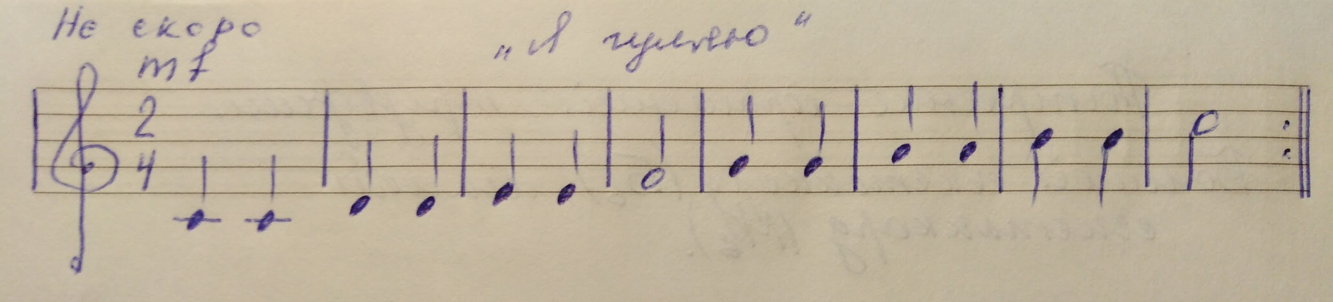
II вариант
Номер 15
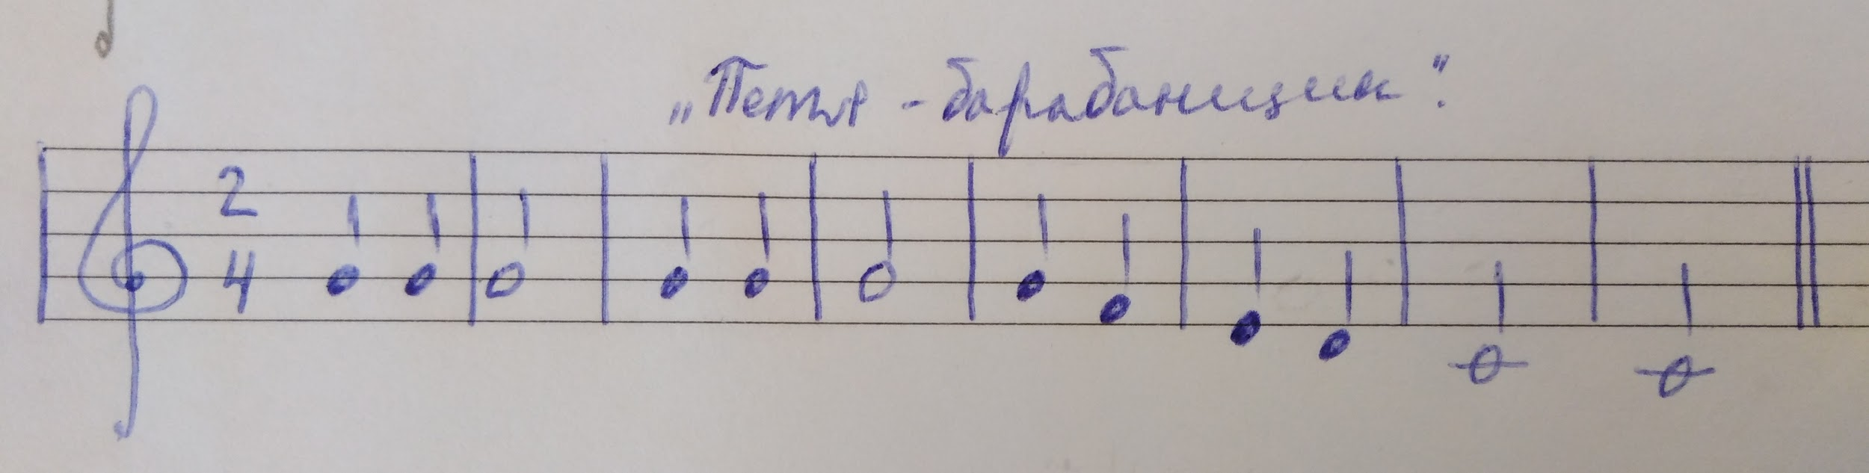
- *Дополнительное задание для выполнения по желанию
I вариант
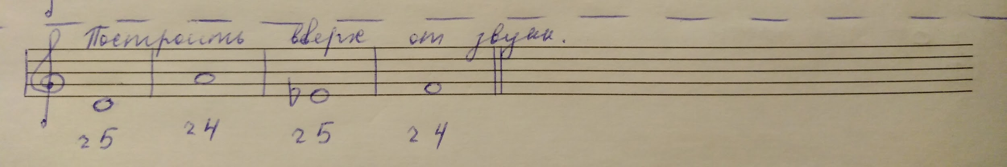
II вариант
